Felejthetetlen koncertshowra készül az Arénában Kalap Jakab és az ország kis hőse, Zente
Látványos, meglepetésekkel teli koncertshowra készül a gyerekek egyik legnagyobb kedvence, a Kalap Jakab. A zenekar 2026. május 2-án a Budapest Arénában lép színpadra pályafutása eddigi legnagyobb produkciójával, amely egyben a segítségnyújtás fontosságára felhívó SEGÍTHETEK kampány csúcspontja is lesz. A több mint 165 ezer követővel rendelkező együttes igazi családi élményt ígér. A koncert egyszerre lesz látványos show, közösségi kaland és inspiráló találkozás gyerekeknek és szülőknek. A szervezők több száz állami gondozott, hátrányos helyzetű gyermeket, valamint az Országos Mentőszolgálat munkatársait és családtagjaikat is vendégül látják az eseményen, ahol a közönséget a zenekar legismertebb, vidám és tanulságos slágerei mellett különleges előadók is várják. Ott lesz a színpadon az ország egyik legismertebb kis hőse, Zente, akivel közösen adják elő a kampány himnuszává vált Segíthetek című dalt. Ennek a videóklipje már 160 ezer feletti megtekintésnél jár és azt az üzenetet közvetíti, hogy segíteni menő, az összefogás pedig valódi erő.
Több tízmilliós nézettség, több ezer koncert
A Kalap Jakab több mint 25 éve meghatározó szereplője a hazai zenei életnek. A zenekar közösségi felületeit több mint 165 ezren követik, videóikat pedig évente közel 40 millió alkalommal nézik meg. Az elmúlt években több ezer fellépéssel járták be Magyarországot és a határon túli magyar közösségeket is. Koncertjeik különlegessége, hogy a gyerekek nemcsak nézők, hanem a műsor aktív résztvevői is. Vidám, könnyen énekelhető dalaik a barátság, az elfogadás, az együttműködés és a segítségnyújtás fontosságáról szólnak és ezekre az értékekre épül a SEGÍTHETEK kampány is.
Egy történet, amely az egész országot megérintette
A kampány egyik legfontosabb szereplője Zente, akinek történetét néhány évvel ezelőtt az egész ország megismerte. A kisfiút 2019-ben SMA betegséggel diagnosztizálták, és az emberek példátlan összefogásának köszönhetően juthatott hozzá a közel 700 millió forintos génterápiához. Az akkori országos segítségnyújtás máig az összetartozás egyik legerősebb hazai példája.
Azóta Zente története új fejezethez érkezett: ma már ő maga szeretne segíteni másokon. A kisfiú és a Kalap Jakab zenekar között az évek során igazi barátság született. Zente még énekelni is megtanult, hogy részt vehessen a közös produkciókban és a kampány során egész évben elkíséri a zenekart több fellépésre is. A közös történetük csúcspontja a májusi Aréna-koncert lesz, ahol együtt éneklik majd el a Segíthetek című dalt.
Egy kisfiú, aki életet mentett
A koncert másik különleges vendége Medi, az óvodás mezőtúri kisfiú lesz, aki tavaly a mentők felhívásával megmentette édesanyja életét. A segélyhíváskor elhangzott legendás köszönése – „Na, szia, mentő!” – annyira megérintette a zenekart, hogy dalt írtak belőle, amelyet a koncerten együtt adnak majd elő.
Gitározó maci, zongorázó majom és doboló cápa
Az Aréna-koncert egyik leglátványosabb momentuma az Állati Show lesz, amely Kalap Jakab kreatív ötletéből született. Az Állati Zenekar egy különleges, egyszeri koncertre hív minden családot, ahol a zene, a humor és a képzelet világa találkozik. Egy olyan előadásra, ahol az állatok életre kelnek: a maci gitárt ragad, a majom a zongorához ül, a cápa pedig teljes erővel dobol – miközben a gyerekek és a felnőttek együtt énekelnek velük.
A koncert azonban túlmutat a szórakoztatáson: a kampány minden eleme azt az üzenetet hordozza, hogy a jóság és az odafigyelés tanulható és már gyerekkorban érdemes elkezdeni gyakorolni.
A Segíthetek?! dal itt érhető el:
https://www.youtube.com/watch?v=bbPvjUnNqns&list=RD-UCxiA_NgXk&index=2
Sajtókapcsolat:
- Langó Károly sajtós
- GO PR
- +36 70 387 2464
- lango.karoly@goodoptionpr.net
 | © Kalap Jakab, Clap Stúdió
 | © Kalap Jakab, Clap Stúdió
 | © Kalap Jakab, Clap Stúdió
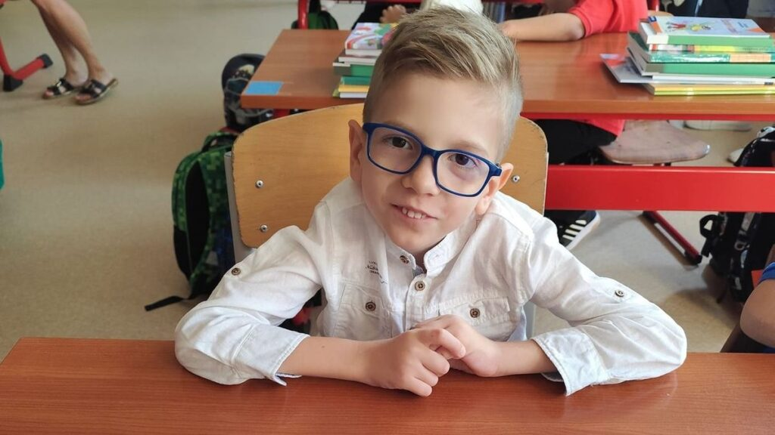 | © Kalap Jakab, Clap Stúdió
Eredeti tartalom: Kalap Jakab
Továbbította: Helló Sajtó! Üzleti Sajtószolgálat
Ez a sajtóközlemény a következő linken érhető el:

